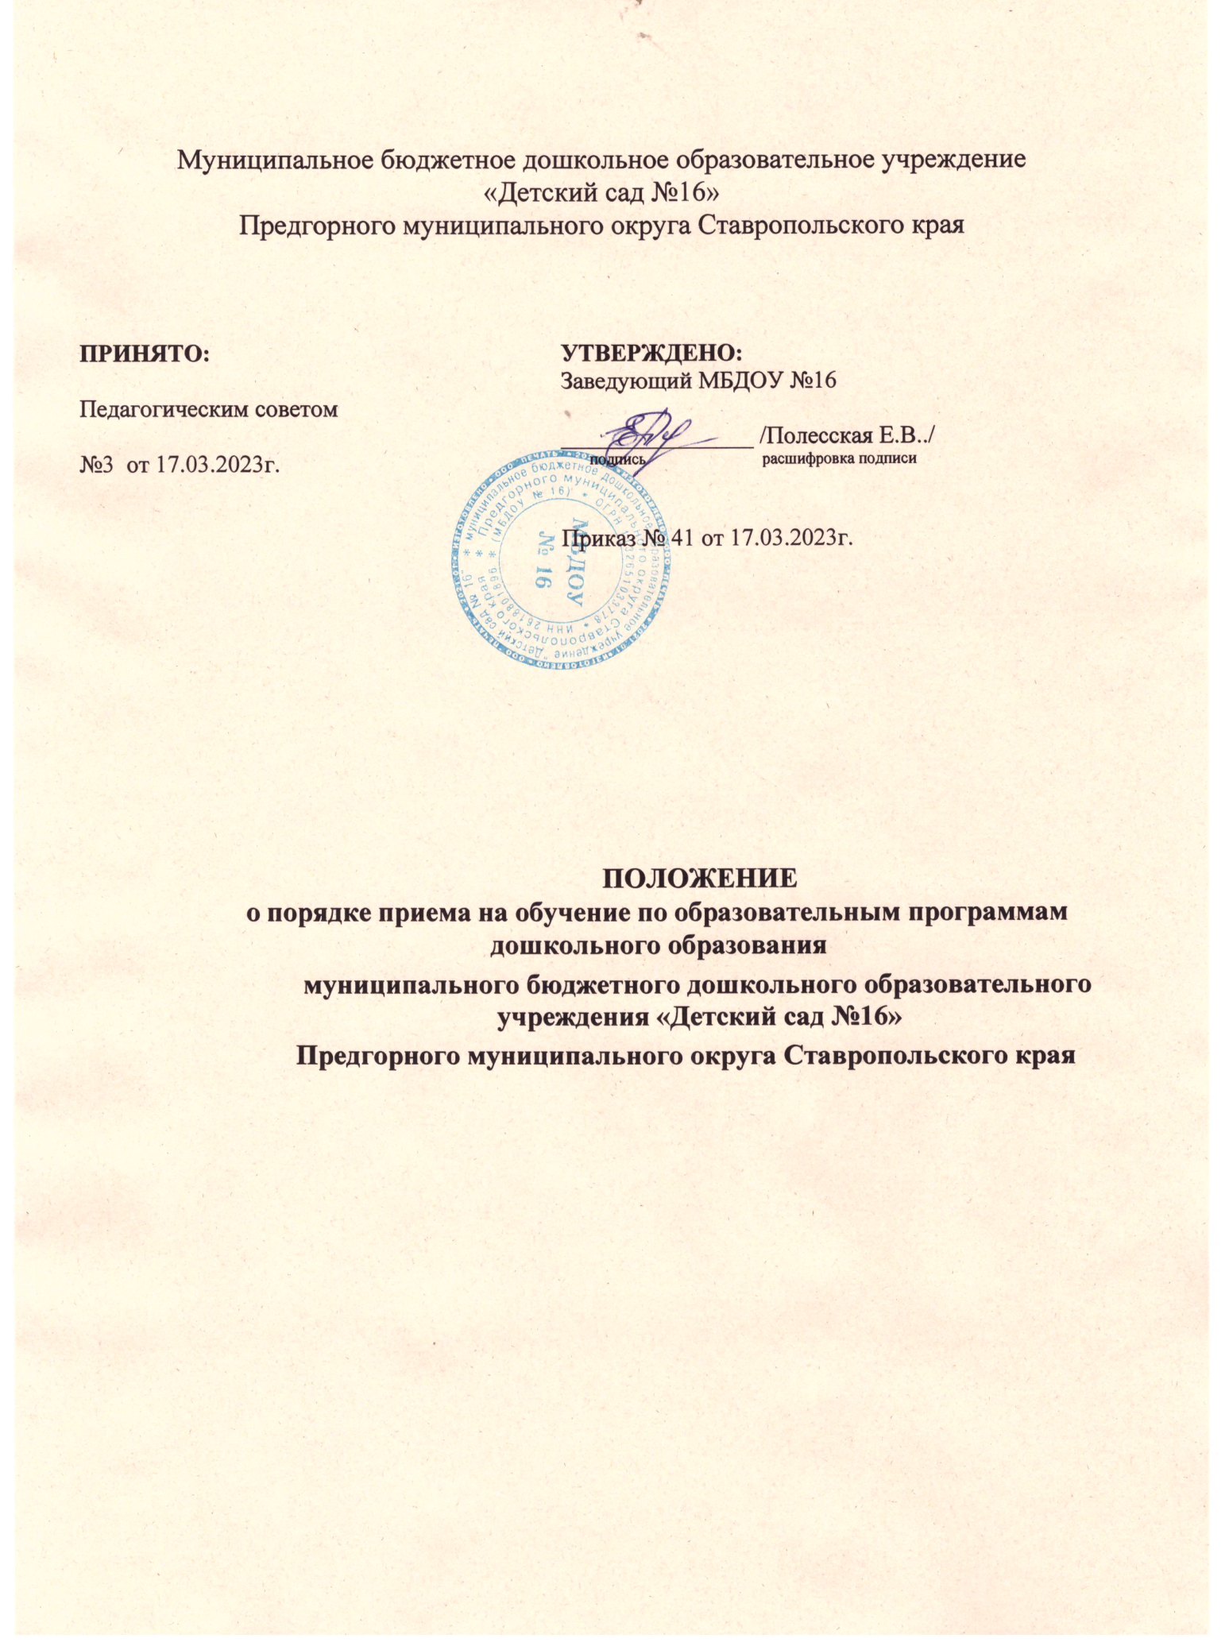

Общие положения
  - Настоящее Положение о порядке приема на обучение по образовательным программам дошкольного образования (далее - Положение) муниципальным бюджетным дошкольным образовательным учреждением «Детский сад №16» Предгорного муниципального округа Ставропольского края (далее - образовательная организация) разработано в соответствии соблюдения конституционных прав граждан Российской Федерации на образование, исходя из принципов общедоступности и бесплатности дошкольного образования, реализации государственной политики в сфере образования, защиты интересов ребенка.
  - Настоящее Положение определяет правила приема воспитанников в образовательной организации, осуществляющее образовательную деятельность по образовательным программам дошкольного образования.
  - Настоящее Положение разработано в соответствии с:
- Конституцией Российской федерации; - Федеральным законом от 29.12.2012 года № 273 ФЗ «Об образовании в Российской Федерации»;
- Федеральным законом от 21.11 2022 г. № 465 о внесении изменений в статью 54 Семейного кодекса РФ и статью 67 ФЗ «Об образовании в Российской Федерации»;
- Порядком приема на обучение по образовательным программам дошкольного образования, утвержденным приказом Министерства просвещения РФ от 15 мая 2020 г.
№236 (с изменениями, утвержденным приказом Министерства просвещения Российской Федерации от 08.09.2020 г. №471, от 04.10.2021г. №686, от 23.01.2023 г. №50);
- Уставом образовательной организации.
1.4 Настоящее Положение определяет правила приема граждан Российской Федерации в образовательную организацию.
  - Прием иностранных граждан и лиц без гражданства, в том числе соотечественников за рубежом, в образовательную организацию за счет бюджетных ассигнований федерального бюджета, бюджетов субъектов Российской Федерации и местных бюджетов осуществляется в соответствии с международными договорами Российской Федерации, Федеральным законом от 29 декабря 2012 г. N 273-ФЗ «Об образовании в Российской Федерации» (Собрание законодательства Российской Федерации, 2012, N 53, ст. 7598; 2020, №9, ст. 1137) и Порядком приема на обучение по образовательным программам дошкольного образования, утвержденным приказом Министерства просвещения РФ от 15 мая 2020 г. №236 (с изменениями, утвержденным приказом Министерства просвещения Российской Федерации от 08.09.2020 г. .№471, от 04.10.2021г. №686).
  - Правила приема должны обеспечивать прием в образовательную организацию всех

граждан, имеющих право на получение дошкольного образования.
  - Правила приема обеспечивают прием в образовательную организацию всех граждан, имеющих право на получение дошкольного образования. Правила приема в образовательную организацию обеспечивают прием граждан, имеющих право на получение дошкольного образования и проживающих на территории, за которой закреплена образовательная организация (далее - закрепленная территория).
  - Ребенок, в том числе усыновленный (удочеренный) или находящийся под опекой или попечительством в семье, включая приемную семью либо в случаях, предусмотренных законами субъектов Российской Федерации, патронатную семью, имеет право преимущественного приема на обучение по основным общеобразовательным программам в государственную или муниципальную образовательную организацию, в которой обучаются его брат и (или) сестра (полнородные и неполнородные, усыновленные (удочеренные), дети, опекунами (попечителями) которых являются родители (законные представители) этого ребенка, или дети, родителями (законными представителями) которых являются опекуны (попечители) этого ребенка, за исключением случаев, предусмотренных частями 5 и 6 статьи 67 Федерального закона от 29 декабря 2012 г. № 273-ФЗ «Об образовании в Российской Федерации» (Собрание законодательства Российской Федерации, 2012, № 53, ст. 7598; 2021, № 18, ст. 3071(часть 3.1 статьи 67 Федерального закона от 29 декабря 2012 г. № 273-ФЗ «Об образовании в Российской Федерации» (Собрание законодательства Российской Федерации, 2012, № 53, ст. 7598; 2021, № 27, ст. 5138; 2022, № 48, ст. 8332))).
  - В приеме в Учреждение может быть отказано только по причине отсутствия в ней свободных мест, за исключением случаев, предусмотренных статьей 88 Федерального закона от 29 декабря 2012 г. N 273-ФЗ «Об образовании в Российской Федерации» (Собрание законодательства Российской Федерации, 2012, N 53, ст. 7598; 2019, N 30, ст.4134). В случае отсутствия мест в образовательной организации родители (законные представители) ребенка для решения вопроса о его устройстве в другую образовательную организацию обращаются непосредственно в орган местного самоуправления, осуществляющий управление в сфере образования.
  - Образовательная организация обязана ознакомить родителей (законных представителей) ребенка с Уставом, лицензией на осуществление образовательной деятельности, с образовательными программами и другими документами, регламентирующими организацию и осуществление образовательной деятельности, права и обязанности воспитанников.
  - Копии указанных документов, информация о сроках приема документов, указанных в пункте 2.7 настоящего Положения размещаются на информационном стенде образовательной организации и на официальном сайте в сети Интернет.
  - Образовательная организация размещает на информационном стенде образовательной организации и на официальном сайте в сети Интернет «Постановление администрации Предгорного муниципального округа Ставропольского края «О закреплении образовательных организаций Предгорного муниципального округа Ставропольского края, реализующих образовательную программу дошкольного образования, за территориями Предгорного муниципального округа Ставропольского края (далее - распорядительный акт о закрепленной территории).
  - Факт ознакомления родителей (законных представителей) ребенка, в том числе через официальный сайт образовательной организации, с указанными документами фиксируется в заявлении о приеме в образовательную организацию и заверяется личной подписью родителей (законных представителей) ребенка.
  - Прием в образовательную организацию осуществляется в течение всего календарного года при наличии свободных мест.
  - Образовательная организация осуществляет прием граждан по направлению Учредителя, в лице Управления образования Предгорного муниципального округа Ставропольского края посредством использования региональных систем, указанных в части 14 статьи 98 Федерального закона от 29.12.2012 г. №273-ФЗ «Об образовании в Российской Федерации».

Порядок приема воспитанников в образовательную организацию

  - Документы о приеме подаются в образовательную организацию, в которую получено направление.
  - Уполномоченными органами исполнительной власти субъектов Российской Федерации или органом местного самоуправления, а также по решению указанных органов подведомственной им организацией родителю (законному представителю) ребенка предоставляется на бумажном носителе и (или) в электронной форме через единый портал государственных и муниципальных услуг (функций) и (или) региональные порталы государственных и муниципальных услуг (функций) следующая информация:
- о заявлениях для направления и приема (индивидуальный номер и дата подачи заявления);
- о статусах обработки заявлений, об основаниях их изменения и комментарии к ним;
- о последовательности предоставления места в государственной или муниципальной образовательной организации;
- о документе о предоставлении места в государственной или муниципальной образовательной организации;
- о документе о зачислении ребенка в государственную или муниципальную образовательную организацию.
  - Направление и прием в образовательную организацию осуществляются по личному заявлению родителя (законного представителя) ребенка.
  - Заявление для направления в образовательную организацию представляется в орган исполнительной власти субъекта Российской Федерации или орган местного самоуправления на бумажном носителе и (или) в электронной форме через единый портал государственных и муниципальных услуг (функций) и (или) региональные порталы государственных и муниципальных услуг (функций).
  - Заявление о приеме представляется в образовательную организацию на бумажном носителе и (или) в электронной форме через единый портал государственных и муниципальных услуг (функций) и (или) региональные порталы государственных и муниципальных услуг (функций).
  - В заявлении для направления и (или) приема родителями (законными представителями) ребенка указываются следующие сведения:
а) фамилия, имя, отчество (последнее - при наличии) ребенка; б) дата рождения ребенка;
в) реквизиты записи акта о рождении ребенка выданное на территории Российской Федерации или выписку из Единого государственного реестра записей актов гражданского состояния, содержащую реквизиты записи акта о рождении ребенка;
г) адрес места жительства (места пребывания, места фактического проживания) ребенка; д) фамилия, имя, отчество (последнее - при наличии) родителей (законных представителей) ребенка;
е) реквизиты документа, удостоверяющего личность родителя (законного представителя) ребенка;
ж) реквизиты документа, подтверждающего установления опеки (при наличии);
з) адрес электронной почты, номер телефона (при наличии) родителей (законных представителей) ребенка;
и) о выборе языка образования, родного языка из числа языков народов Российской Федерации, в том числе русского языка как родного языка;
к) о потребности в обучении ребенка по адаптированной образовательной программе дошкольного образования и (или) создания специальных условий для организации обучения и воспитания ребенка-инвалида в соответствии и индивидуальной программой реабилитации инвалида (при наличии);
л) о направленности дошкольной группы;
м) о необходимом режиме пребывания ребенка; н) о желаемой дате приема на обучение.
В заявлении для направления родителями (законными представителями) ребенка дополнительно указываются сведения о государственных или муниципальных образовательных организациях, выбранных для приема, и о наличии права на

специальные меры поддержки (гарантии) отдельных категорий граждан и их семей (при необходимости).
При наличии у ребенка полнородных или неполнородных братьев и (или) сестер, обучающихся в государственной или муниципальной образовательной организации, выбранной родителем (законным представителем) для приема ребенка, его родители (законные представители) дополнительно в заявлении для направления указывают фамилию(-ии), имя (имена), отчество(-а) (последнее - при наличии) полнородных или неполнородных братьев и (или) сестер.
Примерная форма заявления размещается образовательной организацией на информационном стенде и на официальном сайте в сети Интернет.
  - Для приема в образовательную организацию: родители (законные представители) детей предъявляют следующие документы:
- документ, удостоверяющий личность родителя (законного представителя) ребенка, либо документ, удостоверяющий личность иностранного гражданина или лица без гражданства в Российской Федерации» в соответствии со статьей 10 Федерального закона от 25 июля 2002 г. №115-ФЗ «О правовом положении иностранных граждан в Российской Федерации» (Собрание законодательства Российской Федерации, 2002, №30, ст. 3032);
- для направления родители (законные представители) ребенка дополнительно предъявляют документ, подтверждающий наличие права на специальные меры поддержки (гарантии) отдельных категорий граждан и их семей (при необходимости), а также вправе предъявить свидетельство о рождении ребенка, выданное на территории Российской Федерации, и свидетельство о регистрации ребенка по месту жительства или по месту пребывания на закрепленной территории по собственной инициативе. При отсутствии свидетельства о регистрации по месту жительства или по месту пребывания на закрепленной территории родитель (законный представитель) ребенка предъявляет документ, содержащий сведения о месте пребывания, месте фактического проживания ребенка;
- документ, подтверждающий установление опеки (при необходимости);
- документ психолого-медико-педагогической комиссии (при необходимости);
- документ, подтверждающий потребность в обучении в группе оздоровительной направленности (при необходимости).
  - Родители (законные представители) ребенка, являющиеся иностранными гражданами или лицами без гражданства, дополнительно предъявляют документ, подтверждающий право заявителя на пребывание в Российской Федерации. Иностранные граждане и лица без гражданства все документы представляют на русском языке или вместе с заверенным в установленном порядке переводом на русский язык.
  - Для приема родители (законные представители) ребенка дополнительно предъявляют в образовательную организацию свидетельство о рождении ребенка или выписку из Единого государственного реестра записей актов гражданского состояния, содержащую реквизиты записи акта о рождении ребенка (для родителей (законных представителей) ребенка – граждан Российской Федерации, свидетельство о регистрации ребенка по месту жительства или по месту пребывания на закрепленной территории или документ, содержащий сведения о месте пребывания, месте фактического проживания ребенка.
  - Копии предъявляемых при приеме документов хранятся в образовательной организации.
  - Дети с ограниченными возможностями здоровья принимаются на обучение по адаптированной образовательной программе дошкольного образования только с согласия родителей (законных представителей) и на основании рекомендаций психолого-медико- педагогической комиссии.
  - Требование представления иных документов для приема детей в образовательную организацию в части, не урегулированной законодательством об образовании, не допускается.
  - Заявление о приеме в образовательную организацию и копии документов, регистрируются заведующим образовательной организации или уполномоченным им должностным лицом, ответственным за прием документов, в журнале приема заявлений о

приеме в образовательную организацию. После регистрации родителю (законному представителю) ребенка выдается документ, заверенный подписью должностного лица образовательной организации, ответственного за прием документов, содержащий индивидуальный номер заявления и перечень представленных при приеме документов.
  - Ребенок, родители (законные представители) которого не представили необходимые для приема документы в соответствии с пунктом 2.7 настоящего Положения, остается на учете и направляется в государственную или муниципальную образовательную организацию после подтверждения родителем (законным представителем) нуждаемости в предоставлении места.
  - После приема документов, указанных в пункте 2.7 настоящего Положения, образовательная организация заключает договор об образовании по образовательным программам дошкольного образования (далее - договор) с родителями (законными представителями) ребенка.
  - Заведующий образовательной организации издает распорядительный акт о зачислении ребенка в образовательную организацию (далее - распорядительный акт) в течение трех рабочих дней после заключения договора. Распорядительный акт в трехдневный срок после издания размещается на информационном стенде образовательной организации. На официальном сайте образовательной организации в сети Интернет размещаются реквизиты распорядительного акта, наименование возрастной группы, число детей, зачисленных в указанную возрастную группу. После издания распорядительного акта ребенок снимается с учета детей, нуждающихся в предоставлении места в государственной или муниципальной образовательной организации.
  - На каждого ребенка, зачисленного в образовательную организацию, оформляется личное дело, в котором хранятся все предоставленные родителями (законными представителями) ребенка документы.

